华东交通大学软件学院
2022年8周软件工程实训总结报告

专业班级： 软件（软件开发）2019-1 学 号： 2019211001000213
学生姓名： 殷和建 指导教师： 付小军
所在项目： 全国列车车次查询系统 项目经理： 曾雪斌
实训公司： 北京传习新天教育科技有限公司
实训周期： 2022 年 05 月 09 日至 2022 年 07 月 01 日
总 结 内 容
- 团队基本情况
小组人数：8人
小组组长：曾雪斌
小组成员：蒋梦依、曾聆聆、殷和建、郭瑄、胡子豪、刘贤洋、罗宇豪

- 项目基本概况
项目名称：全国列车车次查询系统

主要内容：
系统开发的总体任务是实现旅客对列车车次查询的系统化、规范化和自动化。系统功能分析是在系统开发的总体任务的基础上完成。
网站的使用人员主要有游客人员和管理员人员，这些用户在具体操作的时候还会涉及到更多更细的分类，具体可参见功能设计部分的描述。全国列车车次查询系统需要完成的功能主要有如下几点：
(1) 管理员人员能对列车的车次信息（包括车次、始发地、始发时间、到达各站的时间、到达终点站的时间等）进行录入、修改和删除等操作。
(2) 管理员人员能对车站信息（包括车站名称、车站检票口等）进行录入和删除等操作。
(3) 管理员人员能对列车信息（包括列车名、列车座位等）信息进行录入、修改、删除等操作。
(4) 游客用户能根据出发地、目的地和出发时间查询车票信息。
(5) 游客用户能根据出发地、目的地、出发时间返回时间查询车票信息。
(6) 游客用户能根据出发地、目的地和出发时间查询车票换乘信息。
(7) 游客用户能根据车站和车次查询车票正晚点信息。
(8) 游客用户能根据出发时间、车次和乘车站查询检票口信息。
(9) 游客用户能根据起售时间和乘车站查询车票起售时间。
(10) 游客用户能根据乘车时间和车次查询列车时刻表。
(11) 游客用户能根据出发地、目的地和出发时间查询列车票价。
前台主要是让旅客了解各种列车信息以及车站最新动态情况，还有实现对旅客所需信息的查询和最新的新闻动态等功能。
项目开发的方式以B/S为主，采用三层架构或MVC架构模式，保证项目架构设计的合理有效，具有较强的可维护性，力求项目投入生产环境后运行高效稳定。

- 本人在项目中的主要任务及完成情况
- 主要任务简介及完成情况

- 列车信息模块的增加、删除、修改和查询等功能

2）相关设计思路及实现成果
controller层：
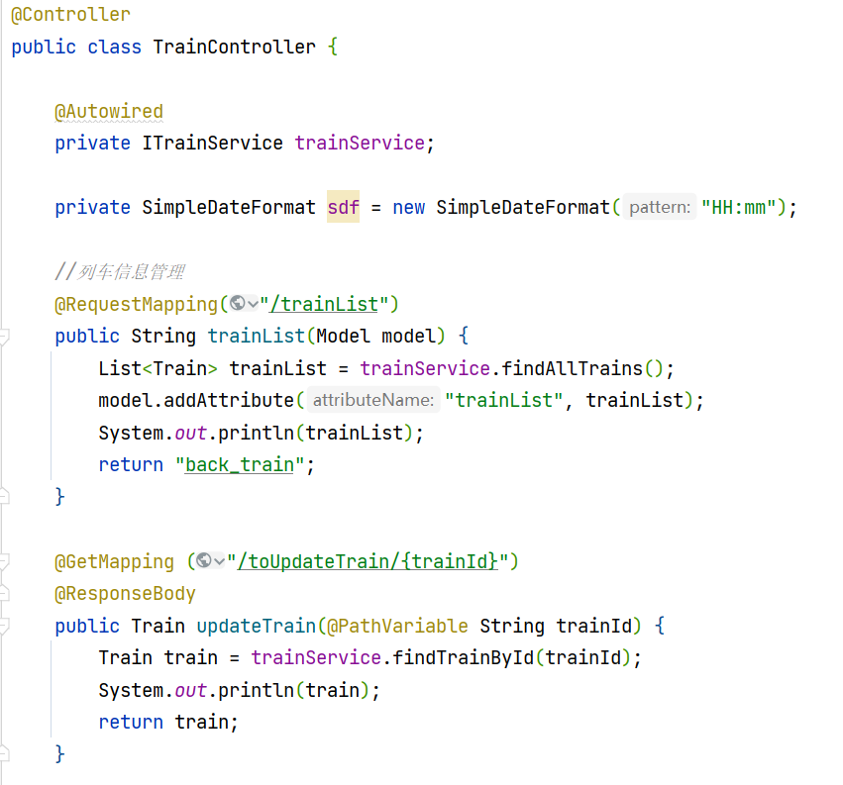
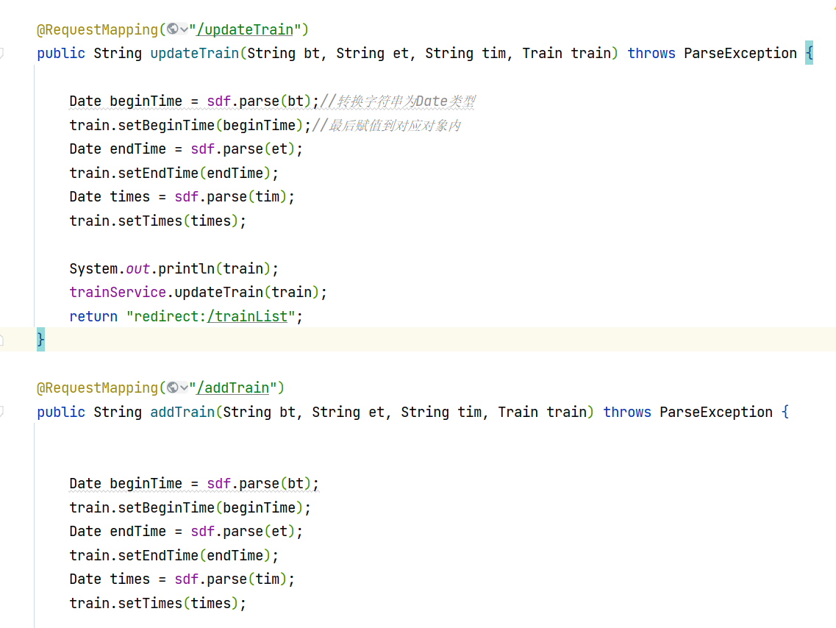

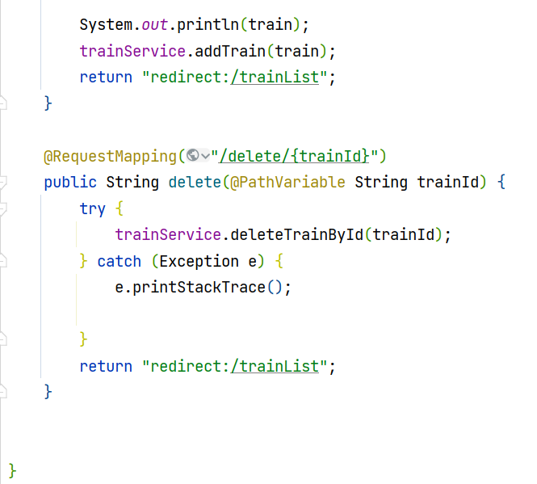

Dao层：
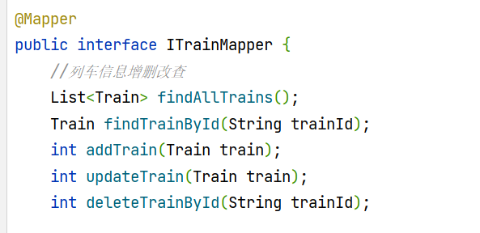

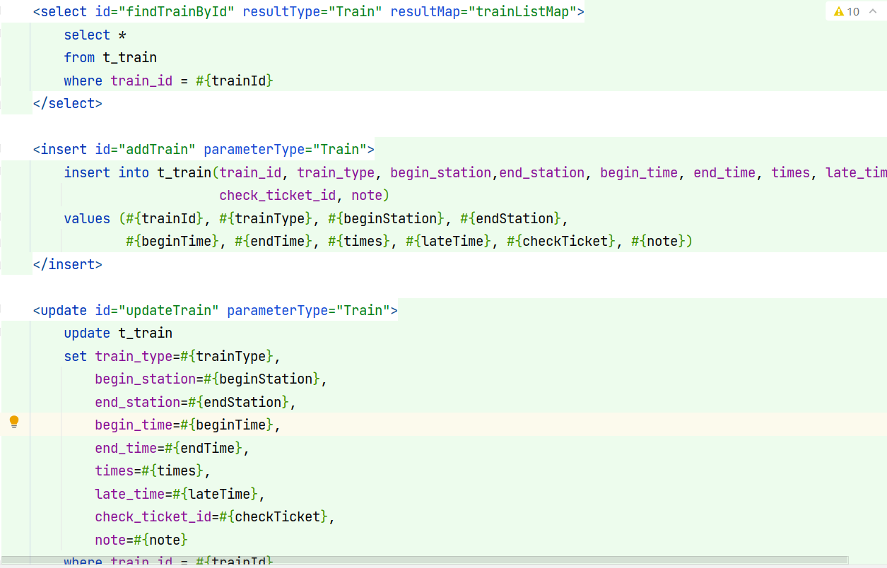
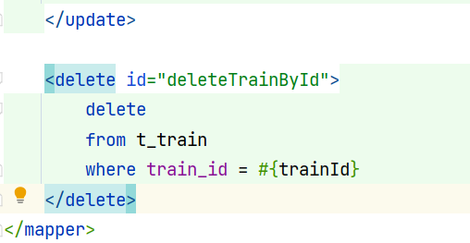

Service层：
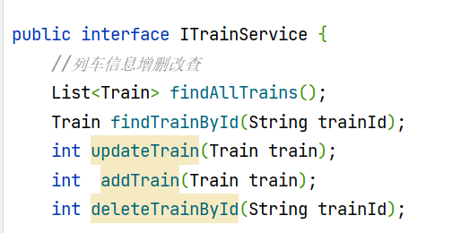

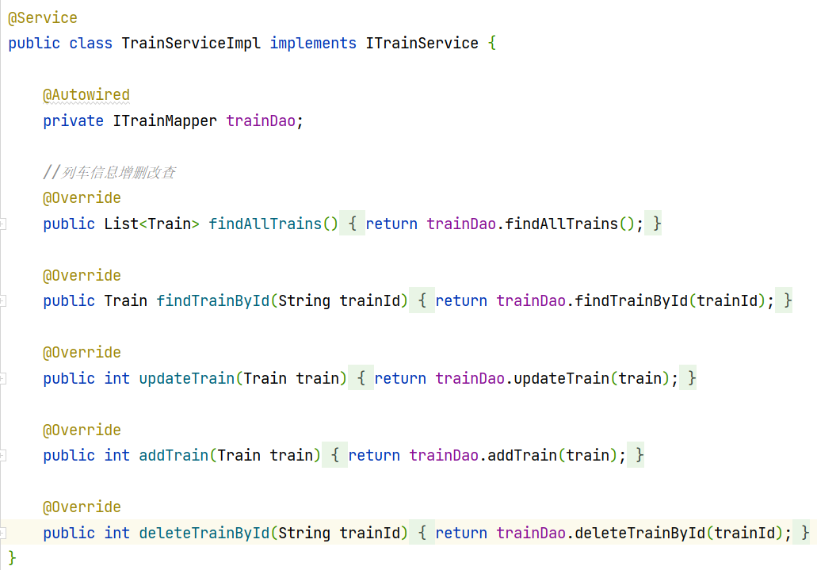

前端js代码：

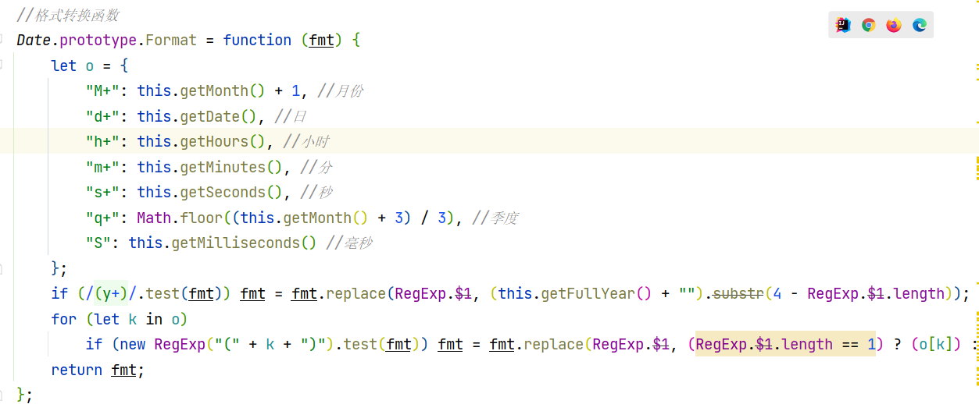
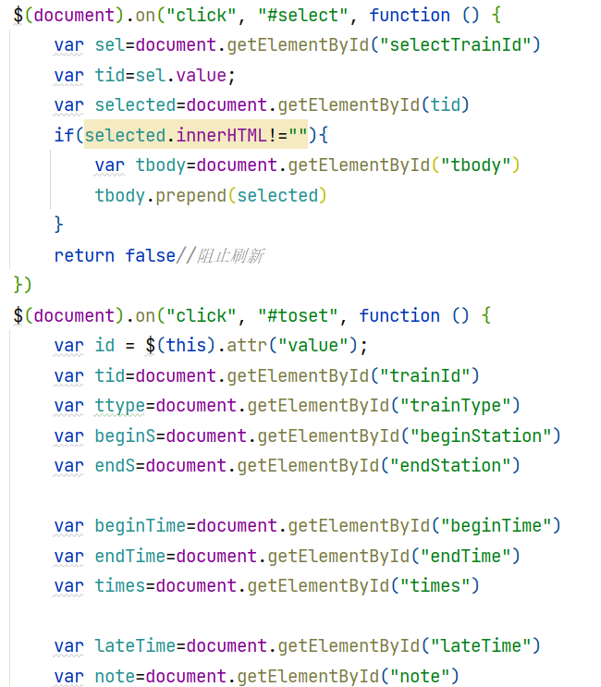
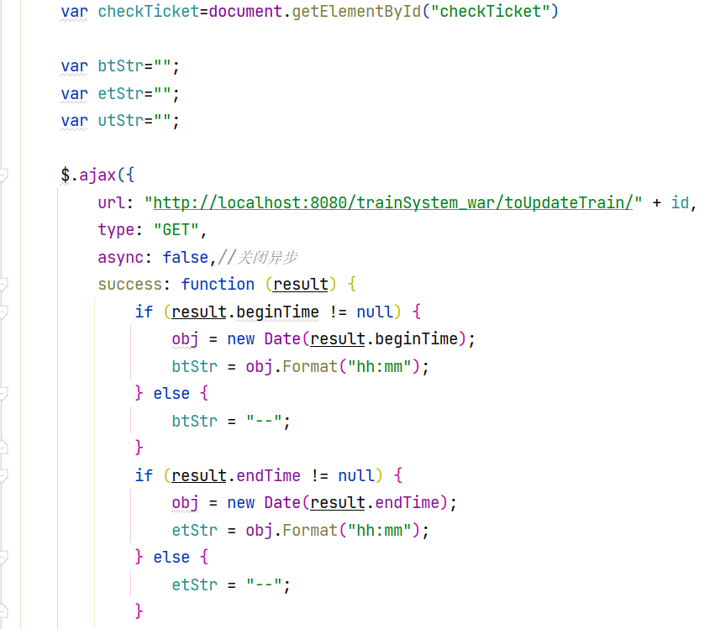

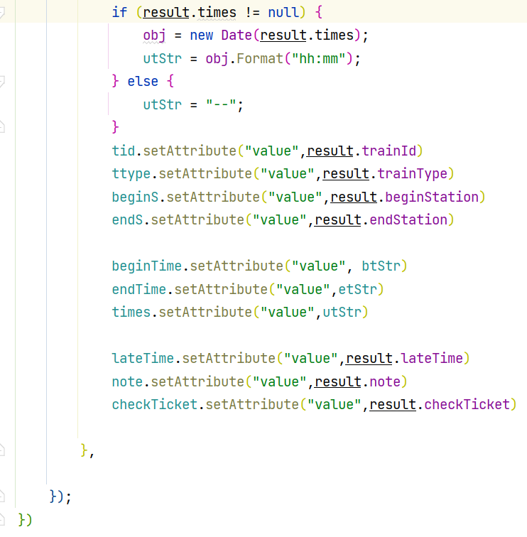

截图如下：

- 主页面
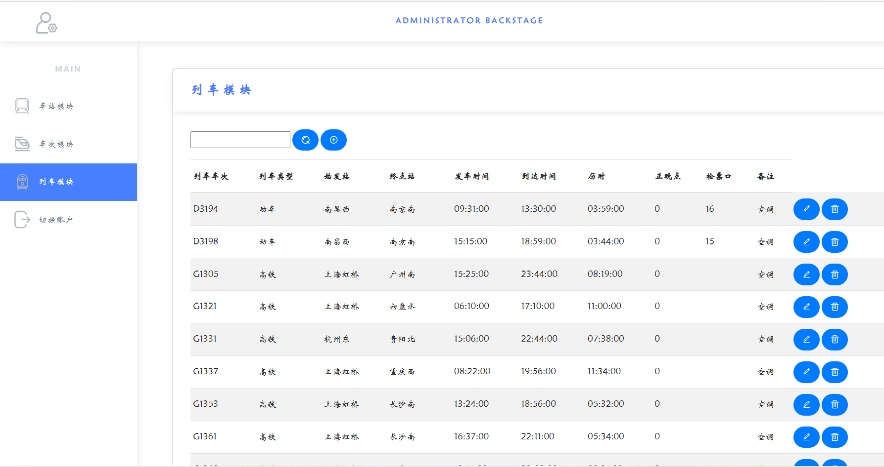

- 增加功能
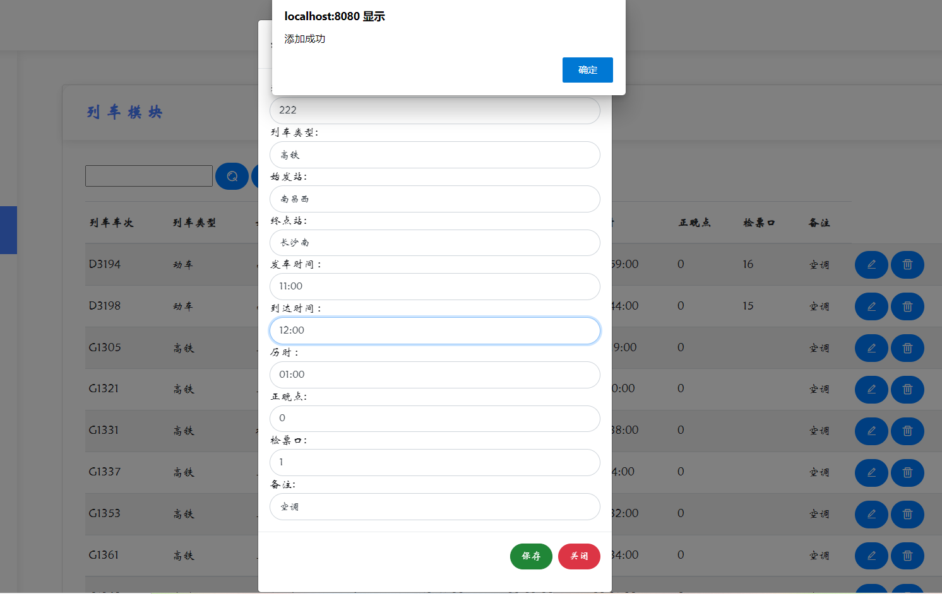
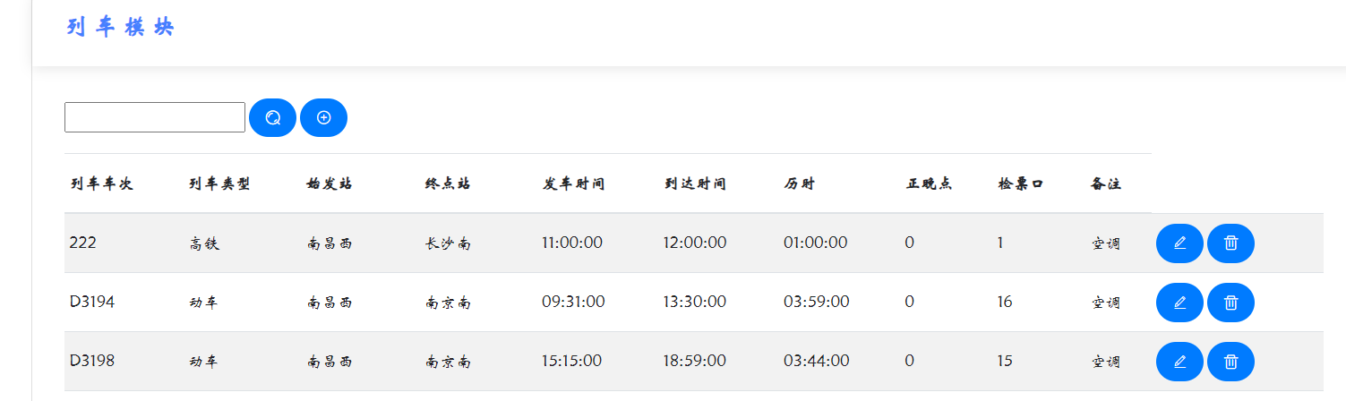
- 修改功能
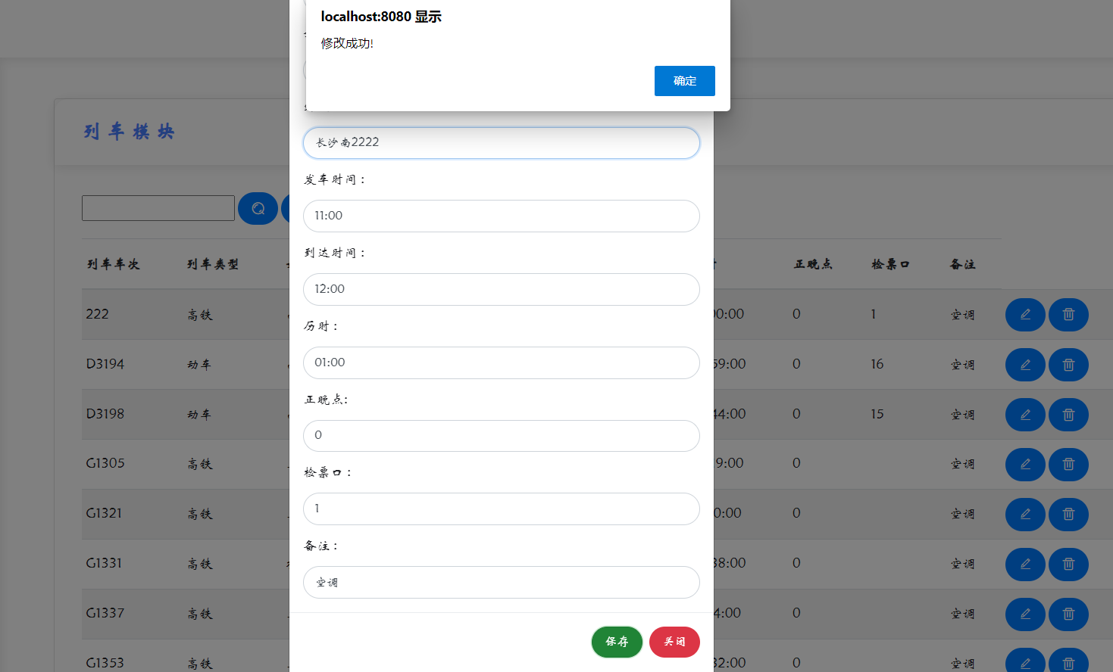
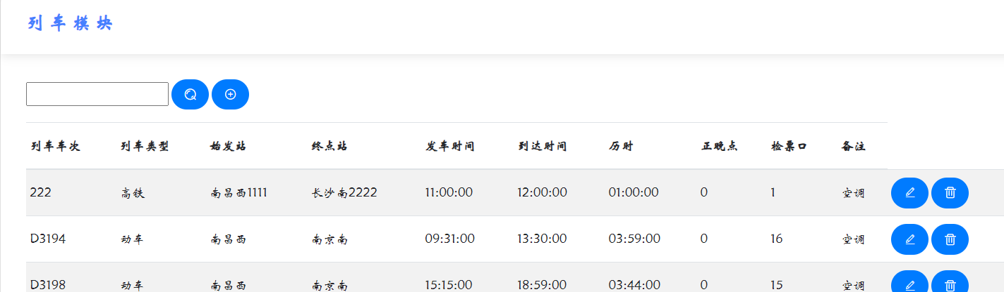

- 删除功能
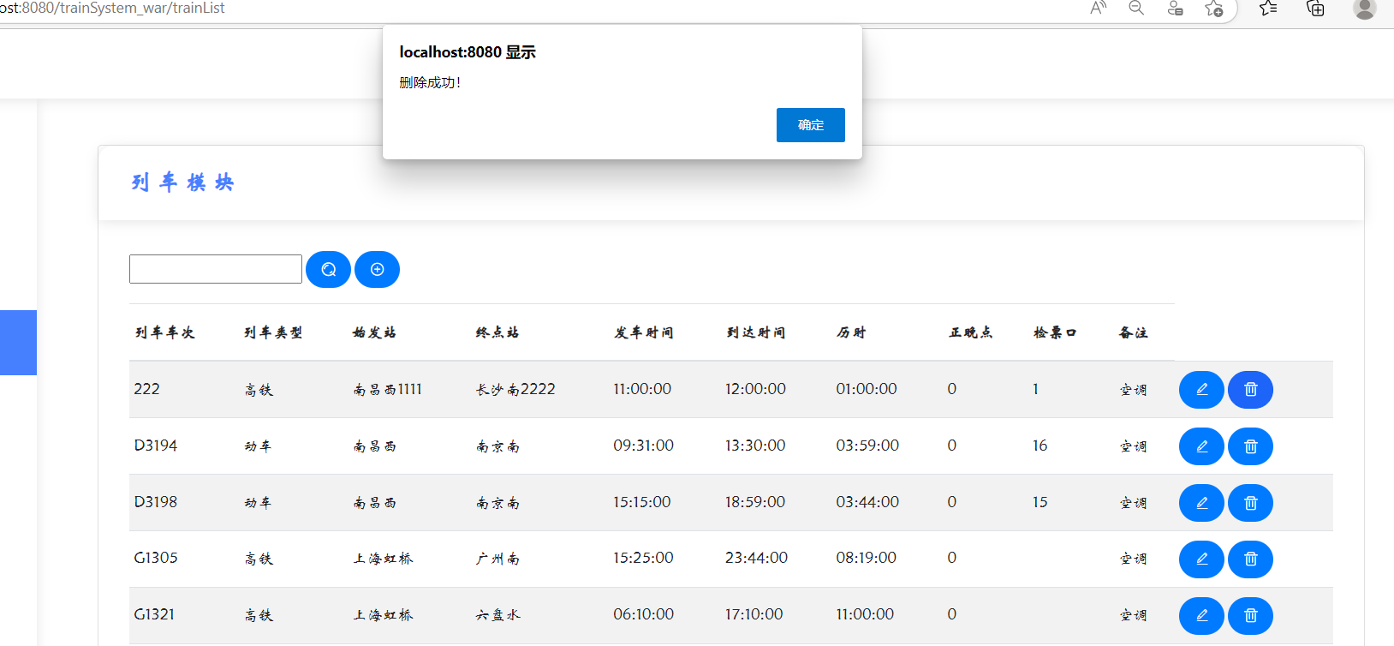
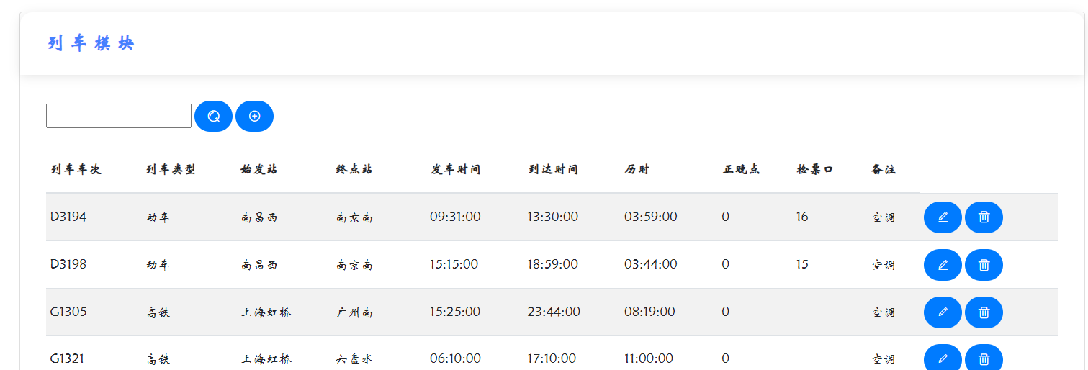

5.查询功能：将查询到的信息置顶
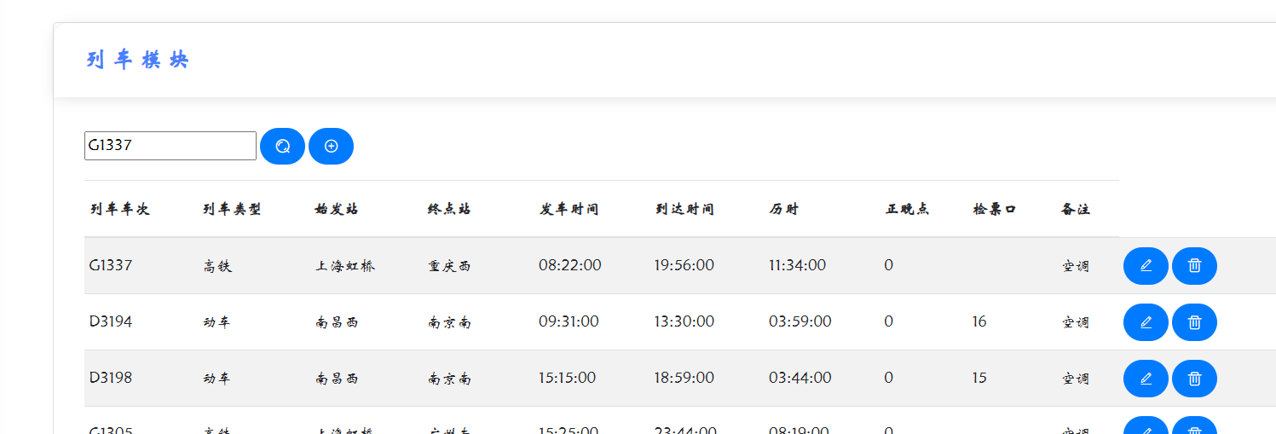

- 个人实训成果特点总结
提示：按以下格式详细描述系统开发成果有哪些特点或亮点？
概述
特点1：ssm开发模式，简化了项目开发的过程，使开发人员可以更高效开发
特点2：ssm模式中，每一个文件都有它们相应的作用，让我们可以更清楚地了解它们负责的功能，从而大大提高对开发的掌握能力。

- 个人实训成果缺陷总结
提示：你认为本次需求开发还存在哪些方面的缺陷、产生原因是什么及改进措施？按以下格式进行描述
缺陷1：对一些代码语法的运用没有完全掌握和理解，且在调试错误的时候也不是很熟练，容易浪费很多的时间。

产生原因：对各种代码语法，还没有做到很熟悉的程度，从而难以顺利实现功能。

改进措施：遇到问题，应通过查询相关书籍、向他人请教或者网上寻找实现之法，从而不断扩展自己各种语法的知识面，且不断的实践才是
提升自身能力的最好方法。

- 心得与体会
提示：从角色工作和团队工作的角度描述参与整个项目开发过程的心得与体会

虽然很多课程都是以前学过的，但是我觉得自己并没有学好，通过此次实训，不仅学到很多其他的知识，而且把那些遗忘的知识也进行了巩固。
此次项目是以SSM来进行开发，在项目实现过程中，我对这种开发模式的理解和掌握能力也在不断提高。
之前学习springMVC的时候，就一直没有很好地理解它的处理过程，不过此次实训，让我对springMVC架构有了更好地理解，从而可以更灵活地运用。SpringMVC有清晰的角色划分，每一个角色都可以由一个专门的对象来实现，这很好地简化了开发的过程，从而大幅度地提高了开发效率。Spring实现了使⽤简单的组件配置组合成⼀个复杂的应⽤。在Spring中可以使⽤XML和Java注解组合这些对象。MyBatis实现了SQL语句和代码的分离，解除了SQL语句与代码的耦合，也提供了很多xml标签方便我们编写动态SQL语句。
总之，使用SSM方式进行项目开发，能够让我们在开发项目的过程中，可以更清楚、且更有效率德进行。

学生签名：殷和建
2022年 07月 01日

